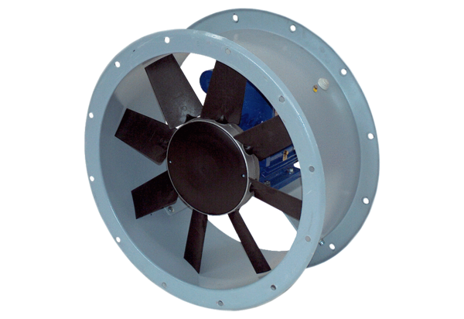Ventilateur hélicoïde pour gaine ronde DAR 71/6 ExUnité de conditionnement : 1 pièceGamme: C
Numéro de référence : 0073.0352Fabricant : MAICO

